Муниципальное казенное оздоровительное, образовательное учреждение санаторного типа для детей, нуждающихся в длительном лечении, Ийская санаторная общеобразовательная школа – интернат
668532, Республика Тыва, Тоджинский кожуун, с. Ий, ул. Санлесная 10.

ОТЧЁТ
О РЕЙДОВЫХ И ПРОВЕДЁННЫХ С УЧАЩИМИСЯ МЕРОПРИЯТИЯХ

По графику дежурства в школе-интернате, 05.01.2025, с 9 часов на дежурстве:
Кол А.Ю., Бараан А.А. – дежурные учителя

- Сторож Бестек Б.К., кочегары Очак-Кара О.В., Ак В.Д. находились на рабочих местах. Тепловой режим в школе и в интернате в норме. Дежурные работники Тонгурбан А.В., Кол С.О.
- Сегодня дежурными учителями Кол А.Ю., Бараан А.А. были посещены дома благополучных и многодетных семей, а также семей категории СОП, ТЖС. Были посещены 11 домов. Дети и родители все были дома. В домах было чисто, уютно.
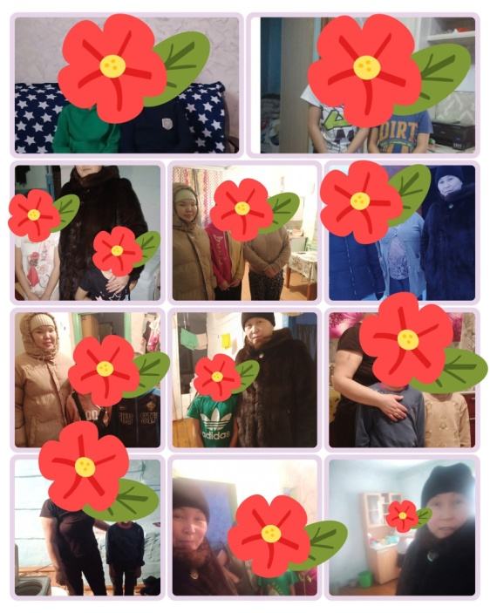
- На родпатруль выходили родители 1 класса. На улице учеников не было. Патрулировали улицы Дружба, Советская и Комсомольская, Седип- оол. Кл.руководитель: Баглат А.А.
